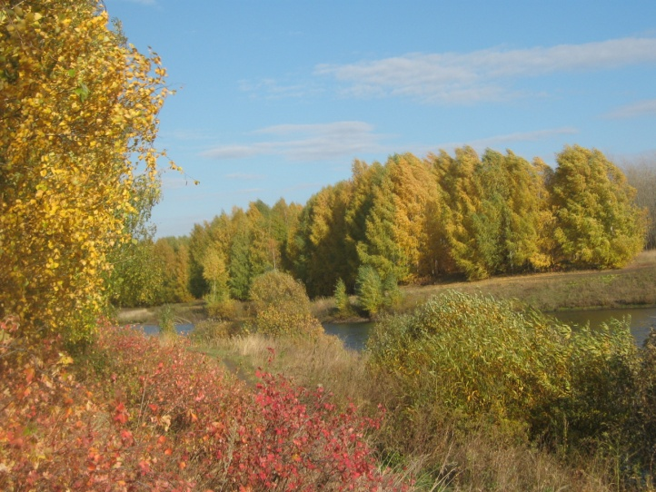
А для меня на всем великом свете
Есть уголок - клочок родной земли,
Прекраснее которого не встретишь,
Любимее вовеки не найти.

Когда передо мной встал вопрос о выборе темы сочинения, я, ни на минуту не задумываясь, выбрала – « Моя малая Родина».
Что каждый из нас считает своей малой родиной? Что значит МОЯ? Что значит МАЛАЯ? Что значит РОДИНА?
МОЯ – потому что здесь моя семья, мои друзья, мой дом, моя улица, моя школа… МАЛАЯ – потому что это маленькая частичка моей необъятной страны. РОДИНА – потому что здесь живут родные моему сердцу люди.
У каждого человека есть малая родина, то место, где он родился, вырос, где прошло его детство, где прозвенел его первый школьный звонок.
Малая Родина –
Островок земли.
Под окном смородина,
Вишни расцвели.
Яблоня кудрявая,
А под ней скамья –
Ласковая малая
Родина моя!
Родной край… упоминание о нем сразу рождает в нас образы дорогой сердцу природы, картины знакомых мест, щемящие душу воспоминания детства.
Для меня Родина - это, прежде всего, мое родное село Гавриловка 1-я, в котором я родилась и сейчас живу. С самого детства я дышу её природным воздухом и наслаждаюсь запахами, которые трудно ещё где-нибудь встретить. Каждый листочек, травинка какого-либо растения наполняет лёгкие самым разнообразным ароматом. Столько запахов, что все их просто не запомнить! Запоминаются только те, которые ближе к тебе, рождённые вместе с тобой, на твоей родине…
Мне очень интересна история моего села, потому что из таких маленьких историй складывается история моей страны, прослеживается связь поколений. Ведь без прошлого не может быть и будущего.
История села Гавриловка 1-я восходит еще к 18 веку. Тогда на берегу небольшой речушки без названия поселился крестьянин Гаврила. У него выросли дети, построили себе хаты, а позднее здесь появились свободные крестьяне. Поселок назвали Гавриловка, а речушку Гаврюша. Она впадает в реку Ира.
В начале прошлого века Гавриловка представляла такую картину.
Та часть села, которую мы сейчас называем Бессоновкой, принадлежала помещице Оболенской. Поселка Рыбного как такового не было. Эти земли принадлежали купцу Москалеву. Граница между имениями Оболенской и Москалева проходила как раз на территории сегодняшнего Рыбного и тянулась до поселка Молотки, который в то время представлял собой довольно -таки большое село. Словом, деревня Бессоновка на одной стороне реки была крепостной. В 1905 году после крестьянских волнений помещица сделала дарственную на волю своим крестьянам. После дарственной эту территорию стали называть Даренкой. Другая же часть (сторона) реки, где сейчас расположен центр села, была заселена вольными крестьянами.
Совсем недавно я узнала, что раньше существовал у нас в Гавриловке такой большой поселок, как Углянщина, который располагался на берегах современного пруда. Но в то время пруда ещё не было. Вместо него был овраг, в котором находилось несколько родников. Люди, жившие в поселке, неоднократно пытались выкопать колодцы, но воды в них не было. Жители ходили за водой в родники, которые они облагораживали (сажали возле них деревья и чистили). Сейчас в некоторых местах пруда из воды торчат мертвые деревья – места родников. Сажали в основном ветлу, так как она быстро разрасталась. Возможно, из-за проблем с водой в 1961 году жители Углянщины стали перемещаться на новые места: Новинку, Низовку и Гагаринку. Гагаринку основали именно жители Углянщины и назвали её так в честь первого полета Ю.А.Гагарина в космос.
В центре селе Гавриловка 1-я была площадь, где проводились народные гуляния на Троицу, Покров и другие праздники. За околицей возводили качели, которые крепились на двух больших деревянных столбах. На праздники собирались люди с окрестных деревень: Липягов, Вельможки, Рыбного. Слышались голоса гармони - это местные гармонисты собирались на праздник. Люди веселились и пели, плясали, всюду слышались частушки и смех.
Была у вольных крестьян мельница в центре села. Здание ее сохранилось и до наших дней. Недалеко от кладбища стояла церковь, а рядом находилась церковно-приходская школа. В 1937 году церковь села Гавриловка 1-я была разрушена. Церковно-приходская школа разобрана в конце 40-х годов. Из разобранного сруба построили здание больницы.
Позднее в селе был образован сельский совет, он находился также в центре села. Построен народный дом, то есть клуб, где проводились партийные и комсомольские собрания, различные агитбригады давали концерты для жителей села.
Организация колхозов в нашем селе началась в 1921 году. На территории Гавриловки 1-ой было организовано 5 колхозов. В поселке Бессоновка образовался колхоз «Путь к социализму», в Сурках - колхоз «Вторая пятилетка», в Углящине - «Красный работник», в Вельможке- «Крестьянин- передовик», в Липягах- «1 августа». Тогда эти поселки насчитывали большое количество жителей. Бессоновцам помощь в организации колхоза оказали эмигранты из Америки. Жили эмигранты в Коммуне, а их земли соседствовали с нашими. Эмигранты помогали тракторами, которые привезли с собой из далекой страны. Жители работали за трудодни, прибыли никакой не было. Только в 1933 году, сдав государству все и выполнив продразверстку, колхозники получили на трудодни по четыре килограмма ржи, пшеницы, проса.
В 1931 году на Вельможке была организована большая ферма. Помощь в ее организации оказали тоже эмигранты из Америки. Опытный специалист по животноводству - Шведов. В эти годы начал свое заселение поселок Рыбный переселенцами из соседнего села Пересыпкино.

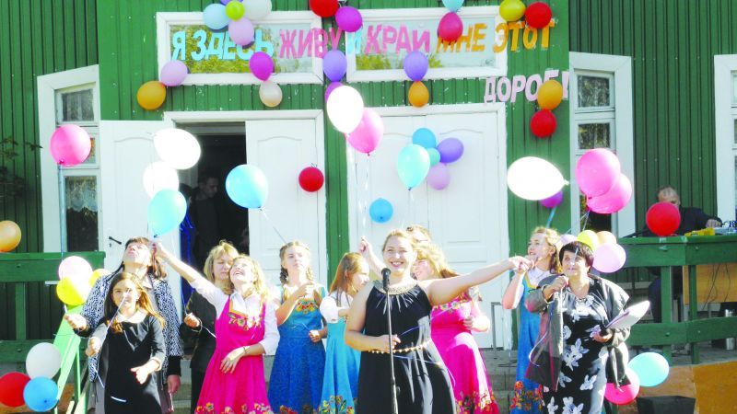
Меняется общественный строй, меняется и жизнь села. Сейчас мое село во многом изменилось. Но некоторые традиции и обычаи вот уже много лет живут и свято почитаются жителями Гавриловки. Это, например, День села - один из самых главных и важных праздников, ни один житель не остаётся в стороне.

Ну и, конечно же, не обходится без народных гуляний на природе.
На праздник Троицы наши талантливые дети и взрослые показывают свое мастерство в пении и танцах.
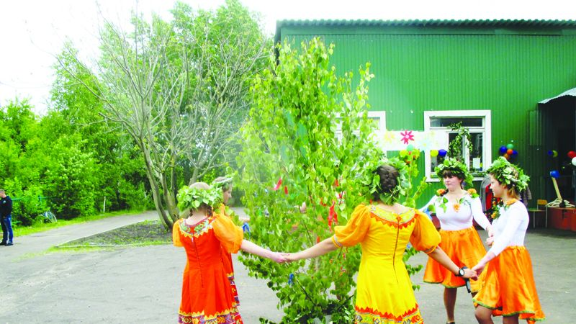

Проводы русской зимы - ещё одна традиция, которую я не могу оставить без внимания. На площади собираются жители и дружно сжигают чучело Масленицы.

Отдаём мы дань уважения и тем нашим землякам, которые отстояли независимость нашей страны в годы Великой Отечественной войны - нашим ветеранам. Каждый год 9 Мая жители поселка приходят к памятнику, расположенному около здания новой школы, чтобы возложить цветы, сказать слова благодарности всем участникам войны и почтить минутой молчания павших героев, потому что именно наши ветераны учат нас любить, ценить Родину и гордиться ею.
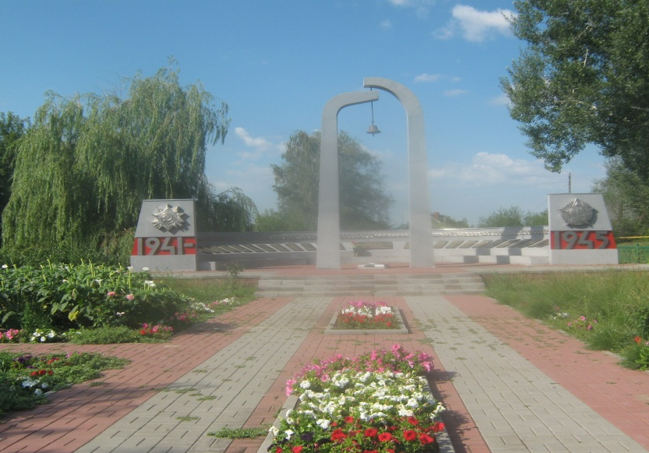
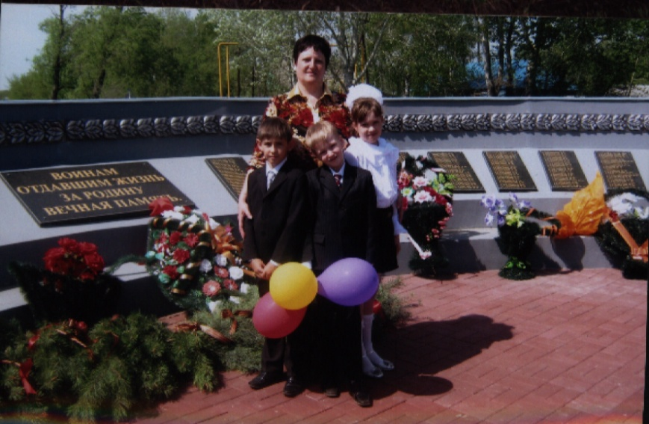

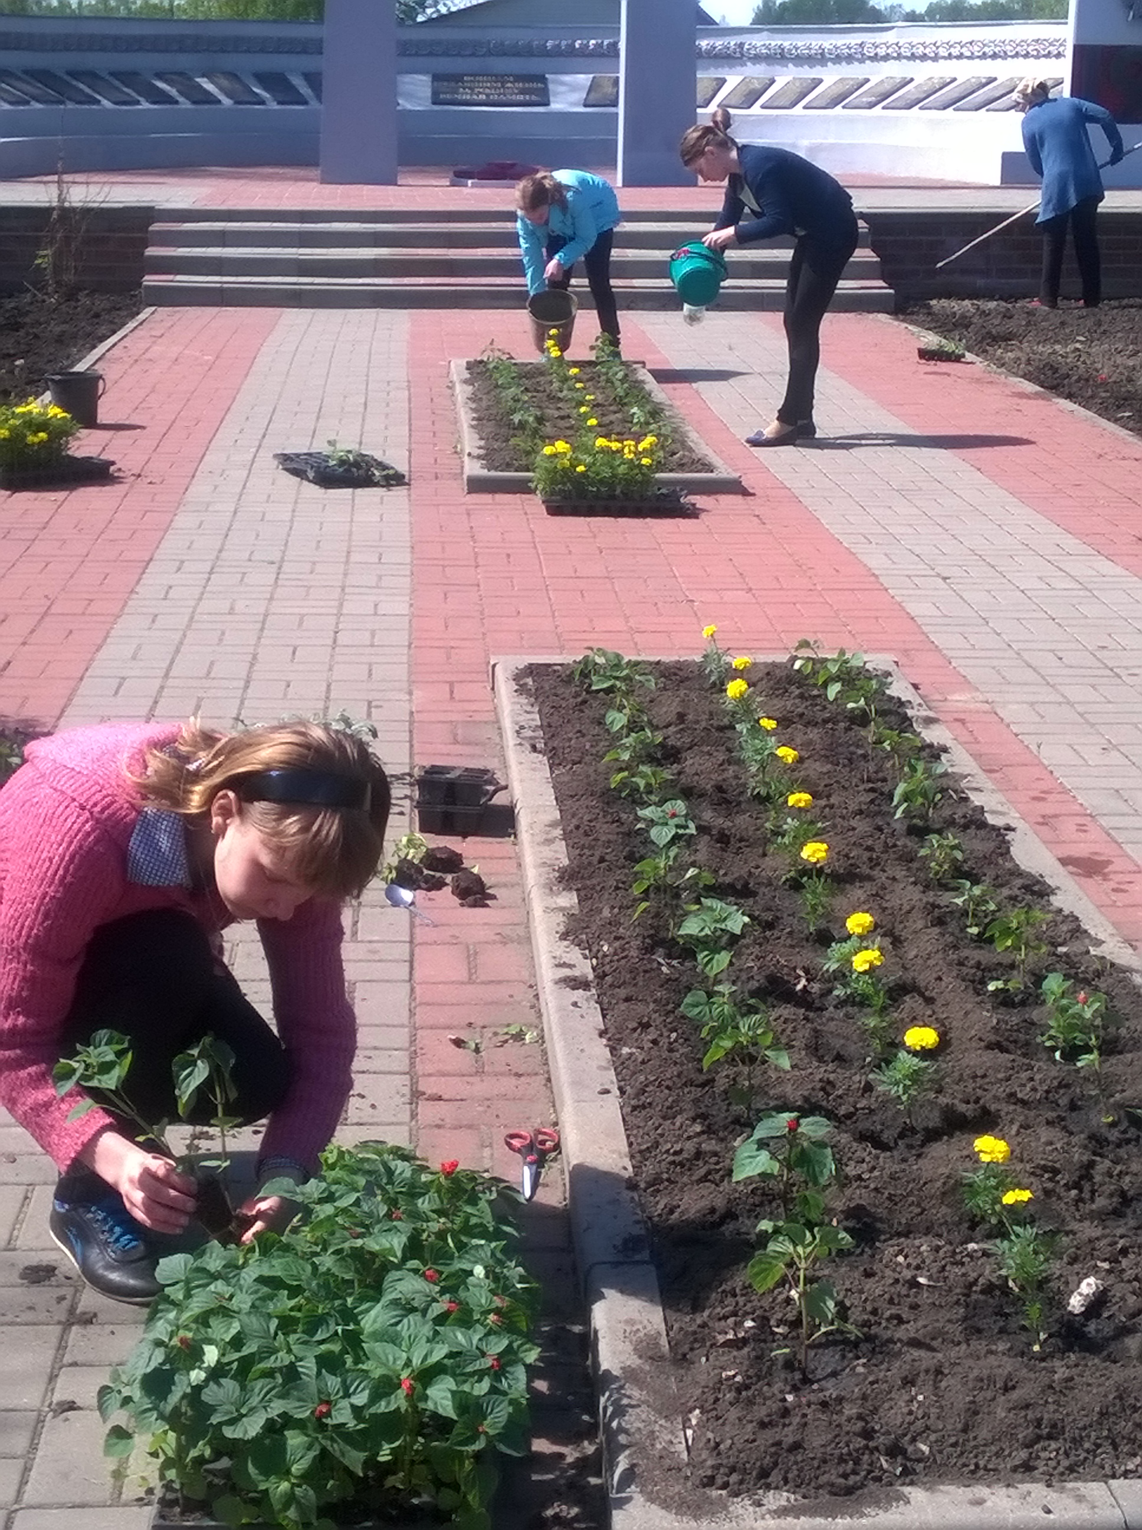

Я рада, что в наше время сохраняются и возрождаются наши народные обычаи и традиции. Село, хотя и значительно уменьшилось по количеству жителей, но продолжает жить и развиваться. В нем возведено новое здание районной больницы. Есть современная школа.
Сейчас в нашем селе строится новая церковь.
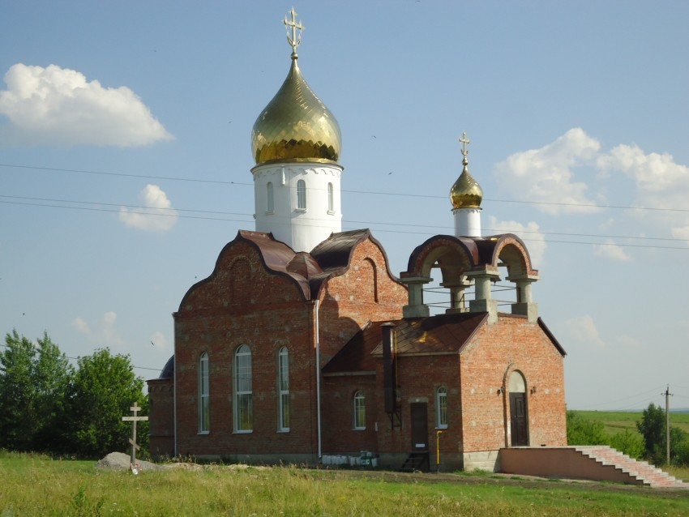

В прошлом году сделали освещение центральных улиц.
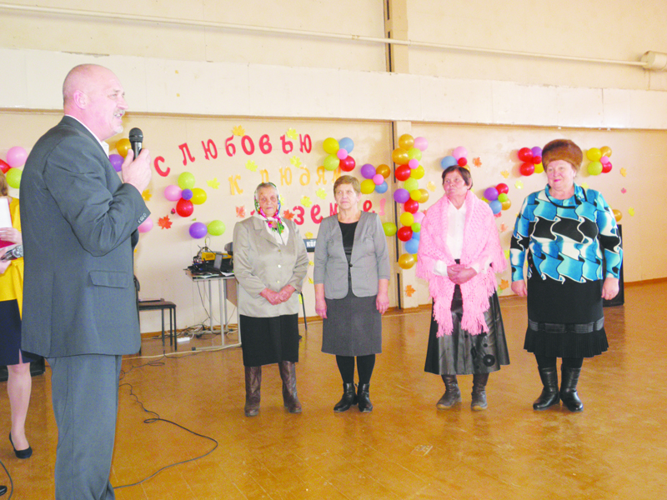
Когда я смотрю на наши окрестности, у меня сильней бьется сердце, на душе становится так тепло и радостно, ведь я знаю, что все это наше, родное, знакомое с первых дней жизни. Я испытываю чувства любви и гордости за свой родной край. Нет ничего прекраснее этого уголка России! И надо сохранить эти красивейшие места для будущих поколений, чтобы они знали и понимали, как жили их предки.
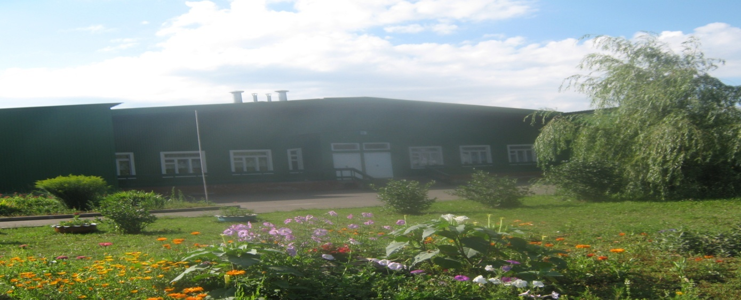
В родном краю все кажется более красивым, чистым. Именно родная природа дарит нам самые светлые чувства, позволяет полной грудью вдыхать аромат дорогих с детства садов, полей, лесов; любоваться разливами рек, которые нигде больше не могут быть прозрачней, глубже, шире; наслаждаться неповторимой синевой и чистотой небесных далей. Солнце на родине - самое яркое, снег зимой - самый ослепительно-белый, весенний дождь - самый теплый. И кажется, только в родном краю можно увидеть разноцветную радугу.
Летом мне нравится валяться на зеленой травке, греясь под солнышком на берегу речки. Рядом щебечут птички, и кажется, 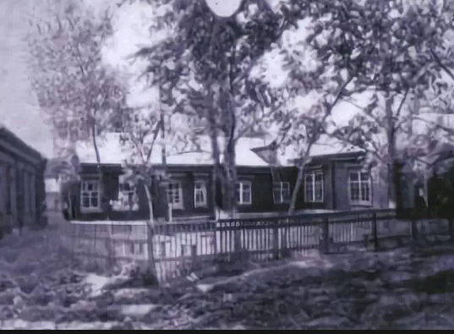что время останавливается. Жизнь замирает, и ты забываешь обо всех проблемах.
Прекрасный вечер! Хорошая погода, садится солнце, и на небе появляется луна. Тишина, только стрекочут кузнечики. Посмотришь на небо, и звезды кажутся такими близкими, что если протянуть руки, то можно дотронуться до них.
Также великолепно у нас в деревне зимой. Снег на солнышке переливается, словно гора алмазов. Выйдешь на улицу — холодно, мороз так и пробирает. Вся природа замирает и ждет чего-то таинственного и непредсказуемого.
Когда мне плохо и я хочу забыться, я всегда иду к любимому месту около реки. 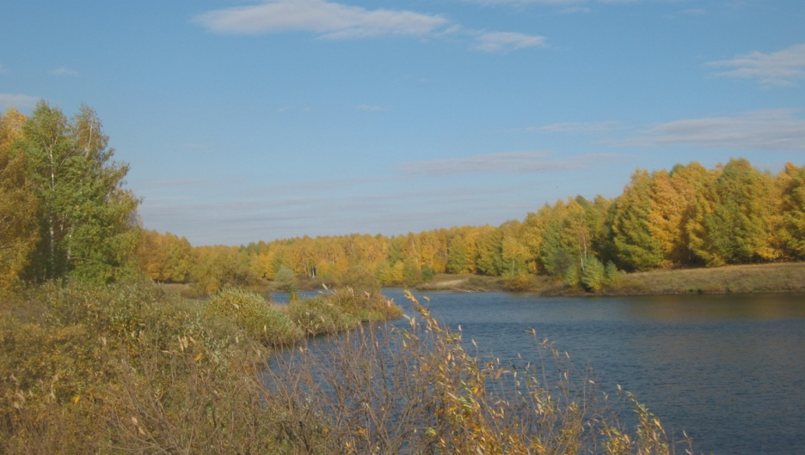
Мне кажется, что природа слушает и понимает меня. Она хороший слушатель. Только она поймет и не будет критиковать.
А самое главное богатство моей малой родины - это люди, добрые, приветливые, отзывчивые. Именно они составляют славу моего края. Многие из них всю жизнь трудятся на одних и тех же рабочих местах, честно выполняя свои обязанности. Всем хорошо известна пословица: «Где родился, там и пригодился». Это о привязанности человека к тому месту, где родился, где рос, где приобретал друзей, о привязанности к своей работе, к людям с их обычаями и традициями.
У каждого из нас своя дорога в жизни, свой путь, но пусть в сердце каждого из нас живет любовь к родной земле, родному краю, родному городу или селу, улице, на которой мы жили.
Что я сегодня могу сделать для тебя, родной край? Что же я могу тебе подарить? У меня пока ничего нет, кроме сердца! Я дарю тебе, мое родное село, своё сердце. Оно всегда с тобой, земля моих предков ...

Милая малая родина,
Теплый родительский дом.
Сколько дорог было пройдено –
Думали всюду о нём.
Милая малая родина,
Точка на карте Земли,
Сердце навек тебе отдано,
Мы тебя помним вдали!
Крепкими узами связаны
Мы с этой доброй землёй.
Мы ей навеки обязаны
Всей нашей жизнью земной.
Нашим желанным рождением,
Детством под сенью берёз,
Каждым счастливым мгновением,
Ярким, как россыпи звёзд.
Где-нибудь ночью холодною
Вспомним глаза васильков...
Милая малая родина,
Вечная наша любовь!

